Аварии → Аварии с токсическими выбросами → АВАРИЯ 10 ИЮЛЯ 1976 г. В СЕВЕЗО (ИТАЛИЯ)
/по материалам книги «Основные опасности химических производств» Маршалл В. М.: Мир, 1989/

ВВЕДЕНИЕ
Причины и обстоятельства аварии в Севезо широко обсуждались в прессе и специальной литературе. Не менее шести книг выпущено на эту тему, а количество работ исчисляется, наверное, сотнями. Широкое внимание уделяли этому вопросу радио и телевидение. Совет ЕЭС вьпустил в связи с этой аварией специальную директиву за номером 82/501/ЕЕС, известную под названием "Директива по Севезо".
Вся информация, представленная ниже, за исключением особо оговоренных случаев, взята из отчета [Seveso, 1978], на который в дальнейшем в тексте будем ссылаться как на "Отчет".
Авария развивалась следующим образом. Порция 2,4,5-трихлорфенола (ТХФ) была получена в реакторе по реакции между тетрахлорбензолом и гидроксидом натрия в присутствии этиленгликоля и ксилола. После окончания процесса ксилол и этиленгликоль были частично удалены вакуумной отгонкой. Обогрев и мешалка были выключены. Примерно через 7,5 ч сработало предохранительное устройство на реакторе- разрывной диск; это произошло из-за повышения внутреннего давления вследствие неконтролируемой реакции в реакторе. Струя вещества, выходящего из реактора, стала бить в юго-восточном направлении. Это привело к \ заболеваниям среди людей и нанесло серьезный ущерб природе.

ОПИСАНИЕ ТЕХНОЛОГИЧЕСКОГО ПРОЦЕССА В СЕВЕЗО
Завод в Севезо принадлежал компании ICMESA. Это филиал компании Givaudan (Швейцария), которая в свою очередь являлась филиалом фирмы Hoffmann La-Roche. Завод располагался на территории 52 тыс. м², персонал составлял 150 чел. Завод выпускал различные химические вещества, в основном ароматические соединения. Производство 2,4,5-трихлорфенола (ТХФ) составляло около 150 т в год и продавалось компании Givaudan, где использовалось для изготовления бактерицидного вещества - гексахлорофена.
ТХФ получали путем взаимодействия 1,2,4,5-тетрахлорбензола с гидроксидом натрия в присутствии этиленгликоля и ксилола. Несмотря на то что этиленгликоль считается растворителем, в процессах органического синтеза он, по-видимому, играет роль химического агента, образующего промежуточные вещества (алкоксиды), в составе которых натрий попадает в сферу реакции. Ксилол, очевидно, добавляют для того, чтобы иметь возможность азеотропно отогнать воду из конечной смеси. Вследствие этого равновесие в уравнении реакции сдвинется вправо. Это дает некоторое подтверждение тому, что в полученной смеси непрореагировавший натрий скорее будет присутствовать в форме органического соединения, нежели в форме водного раствора гидроксида.

ОПИСАНИЕ РЕАКТОРА
По ряду вопросов "Отчет" содержит мало информации, что отмечалось в работе [Marshall, 1980a]. Полностью отсутствуют данные по реактору, за исключением информации о том, что он имел мешалку и был снабжен устройством для нагрева паром и водяного охлаждения, а также о том, что разрывной диск должен был сработать при давлении около 0,35 МПа. В "Отчете" указано назначение разрывного диска, который служил для защиты реактора от избыточного давления во время технологической операции, когда содержимое перемещалось из реактора путем подачи азота. Вопрос о необходимости установки системы улавливания после диска на случай непредвиденной неконтролируемой реакции обсуждается ниже.
Размеры реактора не указаны, отсутствуют чертеж этого реактора и схема технологической системы, частью которой он являлся. В "Отчете" отмечается отсутствие на реакторе каких-либо средств автоматического управления. Также отсутствуют данные по количеству загрузки реактора исходными веществами.
Согласно работе [Stevens, 1980], которая, очевидно, основывается на статье [Ferraiolo, 1979], реактор был выполнен из нержавеющей стали и обогревался с помощью спирального змеевика, расположенного вплотную к стенке реактора, паром или водой. Согласно Уилсону [Wilson,1982], который также ссылается на [Ferraiolo, 1979], объем реактора составлял 10 м³. На рис. 1б приведен чертеж реактора, который имелся в работах [Stevens,1980] и [Wilson, 1982], однако это скорее эскиз, на котором отсутствуют многие детали. Из рис. 1б можно почти наверняка сделать вывод о том, что охлаждающая вода подводилась к нижнему, а не к верхнему концу змеевика. Системы такого типа широко известны в мировой химико-технологической практике, они могут различаться по используемым конструкционным материалам, но в основном имеют большое сходство.
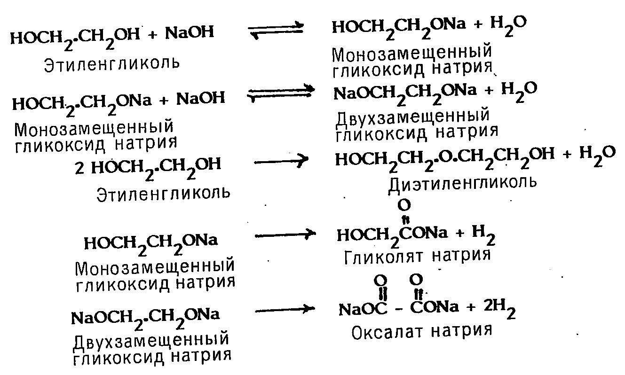
Рис. 1а. Некоторые реакции этиленгликоля и его производных.
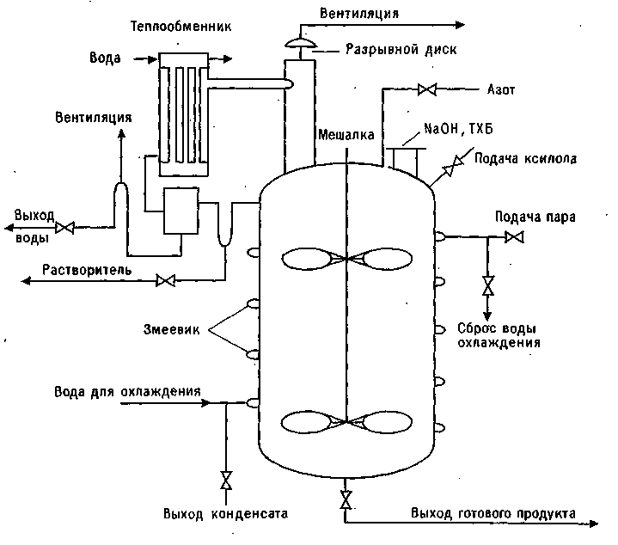
Рис. 1б. Технологическая схема установки в Севезо.

ИЗМЕНЕНИЯ В ТЕХНОЛОГИЧЕСКОМ ПРОЦЕССЕ
В "Отчете" остро критикуются отклонения от регламента в процессе синтеза. Регламент Givaudan предусматривал ацилирование конечной смеси с целью очистки последней от фенола перед отгонкой ксилола и этиленгликоля. На практике же на заводе в Севезо эти операции проводились в обратном порядке. По мнению авторов "Отчета", если бы ацилирование было проведено сразу же после окончания синтеза в 05.00 в субботу, 10 июля 1976 г., катастрофа могла не случиться. По мнению Маршалла В., эта перестановка технологических операций была сделана не случайно. При такой последовательности есть возможность отогнать ксилол и этиленгликоль без примеси ТХФ, так как натриевая соль практически нелетуча, в то время как выделенный первоначально фенол обладает достаточной летучестью. Есть подтверждение тому, что администрация завода дала разрешение начать процесс в такое время, когда было ясно, что закончить его в пределах нормального рабочего цикла нельзя.* Если бы все технологические операции были проведены, аварии скорее всего не случилось. В этом случае опять возникает вопрос, имела ли администрация достаточные основания считать вероятным самопроизвольное возникновение такого процесса (который привел к аварии) в случае, когда конечная смесь осталась в реакторе (без проведения операции ацилирования) и температура (правда, не указанная в "Отчете") была ниже 185 °С [H&SE, 1980]. В работе [Wilson, 1982] указана температура 158 °С, однако источник этих сведений не назван. Вопрос о температуре будет обсуждаться ниже.

СОСТАВ АВАРИЙНОГО ВЫБРОСА
В специальной литературе веществам, входящим в смесь, которая вырвалась из реактора в Севезо, уделяется мало внимания. Если разрывной диск имел давление срабатывания 0,35 МПа, то можно предположить следующее: а) давление внутри реактора повысилось вследствие образования химически стабильных газов; б) при условии что реактор был заполнен примерно наполовину и оставался свободным объем около 5 м³, объем первоначального выброса составил примерно 16 м³. В последующем скорость утечки была равна скорости образования конечного продукта. Разумно предположить, что в составе выделяющейся из реактора смеси кроме химически стабильного газа были пары и капли других компонентов, находившихся в реакторе. При выходе из реактора происходило охлаждение струи, и при ее опускании к земле охлажденные (конденсированные) частицы смеси напоминали хлопья мокрого снега. В работе [Wilson, 1982] говорится, правда без указания источника, что дети, посчитав, что это падает снег, побежали ловить "снежинки". Эти "снежинки" могли принести много вреда тем, на кого они попадали. Только Райс [Riсе, 1982] на основе изучения различных источников дает информацию по составу струи (см. разд. 15.8.13).
Высказанное в "Отчете" предположение, что "если бы разрывной диск был настроен на более низкое давление, то он сработал бы при более ранней стадии реакции и последствия были бы менее тяжелыми", абсолютно голословно. Более того, как будет показано ниже, реакция, приведшая к избыточному давлению, происходит очень быстро.

НЕКОТОРЫЕ ВЫВОДЫ ОБЩЕГО ХАРАКТЕРА
Ограничив рамки нашего обсуждения двумя вопросами: об обязанности ICMESA не допустить аварии и о способах расследования аварии, принятых комиссией, следует отметить следующее:
1) Комиссия не смогла надлежащим образом расследовать все аспекты аппаратурного оформления процесса- синтеза в реакторе. Вместо этого она сосредоточила все свое внимание на чисто химической стороне дела. Если бы все специфические особенности реактора и вся система были исследованы последовательно, как это было сделано при анализе аварии 1 июня 1974 г. в Фликсборо (Великобритания), тогда причина аварии стала бы известна значительно раньше.
2) Как и во многих других случаях, авария в Севезо могла и не произойти, если бы не стечение неблагоприятных факторов: остановка технологического процесса после окончания операции синтеза (т. е. до прбведения ацилирования), использование сильно перегретого пара в системе обогрева, отсутствие принудительного охлаждения реактора и прекращение процесса перемешивания прежде, чем конечная смесь охладилась до такой температуры, при которой не могут начаться нежелательные реакции.
3) Обвинения в адрес ICMESA в том, что администрация не смогла предвидеть возможность неконтролируемой реакции и что не бьла установлена система улавливания, являются несправедливыми.

УЩЕРБ ОТ АВАРИИ 10 ИЮЛЯ 1976 г. В СЕВЕЗО (ИТАЛИЯ)

УЩЕРБ, ПРИЧИНЕННЫЙ ЛЮДЯМ
Ущерб от аварии, причиненный людям, можно разделить на три вида: а) ожоги от контакта с очень едкими веществами; б) заболевания хлоракне; в) другие виды последствий.
В "Отчете" приводится следующая статистика:

Зона пораженной при аварии территории | Население зоны, тыс. чел.
А | 0,773
Б | 4,8
В | 22
Население 5 удаленных населенных пунктов, подвергнутых медицинскому обследованию, - около 190 тыс. чел. Под "населением" понимается число жителей этих мест, а не количество людей, находившихся там во время аварии.
В период с 23 июля по 31 августа бригадой дерматологов, работавших в Севезо, было выявлено 477 чел. с заболеваниями кожи, которые могли быть вызваны последствиями аварии. Из них 113 чел. проживали в зоне А (24% населения), а 278 чел. были жителями зон Б и В (1% населения). Таким образом, 56 заболевших не являлись жителями зон А, Б, В. Следует помнить, однако, что в момент аварии житель зоны А мог находиться в зоне Б и т. п.
По вопросу контакта с едкими веществами в "Отчете" сказано следующее: а) в первые 15 дней августа наблюдалось резкое уменьшение симптомов; б) из 447 пострадавших лишь 34 чел. заболели хлоракне. Это очень важный момент, который дает право предположить, что непосредственный контакт с веществами, образовавшимися в результате аварии (хотя они и вызвали ожоги), более чем в 90% случаев не привел к заболеванию хлоракне. Лишь в середине августа, согласно "Отчету", у пострадавших начали появляться симптомы хлоракне.
К сожалению, средства массовой информации во всем мире давали неверную картину, показывая пострадавших от ожогов людей в бинтах и повязках и представляя их жертвами хлоракне.
За период с сентября по октябрь было выявлено 44 случая заболевания хлоракне, причем все эти пострадавшие находились в зоне А в момент аварии. Еще 6 случаев заболевания хлоракне у людей, находившихся в той же зоне, были отмечены в ноябре - декабре. Таким образом, общее число заболевших жителей зоны А составило 50 чел., или 7% населения. Все 44 заболевших имели возраст до 21 года. Дальнейшее обследование бригадой дерматологов 7077 пациентов, а также около 44 тыс. школьников выявило 79 случаев хлоракне. В дальнейшем было отмечено еще 6 случаев заболевания хлоракне, и, таким образом, общее число заболевших хлоракне составило 135 чел. Позднее, в 1978 г., в результате дальнейших обследований было выявлено еще 52 случая хлоракне и общее число заболевших достигло 79 чел. Отметим, что те случаи заболевания, которые были выявлены в результате медицинских обследований, были довольно легкими и практически не нуждались в лечении.
В "Отчете" сказано, что на начало 1977 г. было лишь 9 случаев заболевания в тяжелой форме, а через год, в начале 1978 г., таких больных не было вообще.
В "Отчете" также приводится информация по другим заболеваниям и отмечается, что некоторые жители зон А и Б страдали нервными заболеваниями. Однако корреляции между этими заболеваниями и хлоракне, по-видимому, нет. Авторы работы [Homberger, 1979] предполагают, что люди, заболевшие хлоракне, другими болезнями не страдали.

УЩЕРБ, ПРИЧИНЕННЫЙ ЖИВОТНЫМ
В районе Севезо отмечалась массовая гибель животных. Животные в основном погибали от химических ожогов конечностей или дыхательных путей, причиной ожогов, согласно работе [Homberger, 1979], был трихлорфенолят натрия. Авторы этой работы, по-видимому, не учитывают воздействия гликолята натрия. Отмечается, что мелкие животные погибали быстрее крупных : в первую очередь погибали кролики, в последнюю - лошади. Все животные, находившиеся в зоне А, были уничтожены (кроме нескольких, оставленных для исследовательских работ) в целях предотвращения попадания диоксина в пищевую цепочку. Было уничтожено около 78 тыс. мелких животных, в основном кур, и около 700 крупных животных. Около 3 тыс. мелких и 12 крупных животных погибли от токсического воздействия. В работе [Homberger, 1979] отмечается, что, если судить по схеме местоположения трупов погибших животных, можно найти определенную корреляцию с содержанием диоксина в растениях, произраставших на этих . участках земли. (Это не обязательно означает, что животные погибли в результате отравления диоксином: диоксин выполнял в данном случае роль индикатора, свидетельствующего о том, что на растениях находились вещества, выброшенные из реактора в момент аварии. Например, диоксин останется на растении после того, как дождь смоет все растворимые соединения натрия.)

ВЫВОДЫ ОБЩЕГО ХАРАКТЕРА
Несмотря на то что случай в Севезо получил широкую известность во всем мире, необходимо отметить, что в результате этой аварии никто не погиб и все пострадавшие выздоровели без последствий.
Выброшенный диоксин оказался стерилизующим агентом для сельскохозяйственных культур на площади в 4 км² на период, измеряемый годами. В ходе ликвидации последствий не было найдено удовлетворительного способа для очистки местности от диоксина. Во многих работах авария связывалась с получением и использованием гербицида 2,4,5-Т, однако завод в Севезо не занимался выпуском этого продукта.
Хотя администрация компании подвергалась сильной критике за то, что не смогла предусмотреть возможность возникновения неконтролируемой реакции, потребовались годы, чтобы понять возможный механизм протекания такой реакции. Использование сильно перегретого пара в системе обогрева привело, по-видимому, к прогреву верхнего слоя конечной смеси в реакторе до температуры, при которой началась неконтролируемая реакция. Однако механизм этого процесса к настоящему времени не выяснен. Если хотя бы одна из мер предосторожности была бы принята, авария могла не произойти.
В ходе официального расследования все внимание было сосредоточено на коммерческих, химических и токсикологических аспектах аварии, в то время как вопросы инженерного оформления, особенно химико-технологические, были практически упущены. Вследствие этого оказалась упущенной возможность выяснения действительной причины возникновения неконтролируемой реакции.
В ходе официального расследования администрация компании и местные власти правильно критиковались за длительную задержку с эвакуацией населения, которая привела к увеличению числа пострадавших как от ожогов, так и от хлоракне.
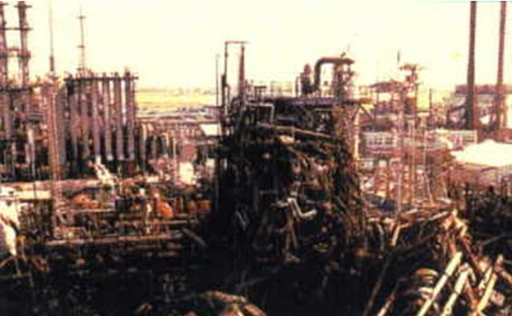

* Синтез был закончен ранним утром в субботу. – Прим. Перев.

